Отчёт по лабораторной работе №6

Задача об эпидемии

Смирнов-Мальцев Егор Дмитриевич

Содержание

# 1 Цель работы

Построить модель эпидемии в двух случаях:

1. Зараженные изолированы
2. Зараженных не удается изолировать

# 2 Задание

1. Построить модели эпидемии в Julia
2. Построить модели эпидемии в Openmodelica

# 3 Теоретическое введение

Рассмотрим простейшую модель эпидемии. Предположим, что некая изолированная популяция, состоящая из $N$ особей подразделяется на три группы. Первая группа – это восприимчивые к болезни, но пока здоровые особи. Обозначим их через $S\left(t\right)$. Вторая группа –- это число инфицированных особей, которые являются распространителями инфекции. Обозначим их I(t). А третья группа, обозначающаяся через R(t) –- здоровые особи с иммунитетом к болезни. До того, как число заболевших не превышает критического значения $I^* $, считаем, что все больные изолированы и не заражают здоровых. Когда $I(t) > I^* $, тогда инфицирование способны заражать восприимчивых к болезни особей. Таким образом, скорость изменения числа $S\left(t\right)$ меняется по следующему закону:

$$\left\{\begin{matrix}\dot{S\left(t\right)}=0,I\left(t\right)≤I^{*} \\ \dot{S\left(t\right)}=−aS\left(t\right),I\left(t\right)>I^{*}.\end{matrix}\right.$$

Поскольку каждая восприимчивая к болезни особь, которая, в конце концов, заболевает, сама становится инфекционной, то скорость изменения числа инфекционных особей представляет разность за единицу времени между заразившимися и теми, кто уже болеет и лечится, т.е.:

$$\left\{\begin{matrix}\dot{I\left(t\right)}=−bI\left(t\right),I\left(t\right)≤I^{*} \\ \dot{I\left(t\right)}=aS\left(t\right)−bI\left(t\right),I\left(t\right)>I^{*}.\end{matrix}\right.$$

А скорость изменения выздоравливающих особей (при этом приобретающие иммунитет к болезни):

$$\dot{R\left(t\right)}=bI\left(t\right).$$

Постоянные пропорциональности, $a,b$– это коэффициенты заболеваемости и выздоровления соответственно.

Для того, чтобы решения соответствующих уравнений определялось однозначно, необходимо задать начальные условия. Считаем, что в момент времени $t_{0}$ нет особей с иммунитетом к болезни ($R\left(t_{0}\right)=0$), а число инфицированных и восприимчивых к болезни особей: $I\left(t_{0}\right)=I_{0},S\left(t_{0}\right)=S_{0}$.

# 4 Выполнение лабораторной работы

## 4.1 Моделирование в Julia

Для начала введем параметры задачи:

a = 0.1;  
b = 0.15;  
t = (0, 100);

Переменные $a,b$ являются коэффициентами заболеваемости и выздоровления соответственно.

Далее введем систему дифференциальных уравнений, характеризующую нашу модель.

function syst!(dx,x,p,t)  
 dx[1] = a*x[3]-b.*x[1];  
 dx[2] = b.*x[1];  
 dx[3] = -a*x[3];  
end;

Теперь введем начальные условия задачи:

x0 = [45, 3, 5457];

Решим систему дифференциальных уравнений первого порядка и запишем $I\left(t\right)$ в переменную $u_{1}$, $R\left(t\right)$– в $u_{2}$, а $S\left(t\right)$ в $u_{3}$:

prob = ODEProblem(syst!, x0, t);  
y = solve(prob, Tsit5(), saveat=0.2);  
u1 = Vector{Float64}()  
u3 = Vector{Float64}()  
u2 = Vector{Float64}()  
for i in range(1, length(y.t))  
 push!(u1, y.u[i][1]);  
 push!(u2, y.u[i][2]);  
 push!(u3, y.u[i][3]);  
end;

Построим график зависимости количества в каждой из групп от времени:

t1 = [0:0.2:100];  
plot(t1, [u2, u1, u3], label = ["Число восстановившихся" "Число заболевших" "Число неконтактировавших"], title = "Модель эпидемии");  
savefig("name.png")

Для моего варианта получились следующие графики (рис. [??], [??]).

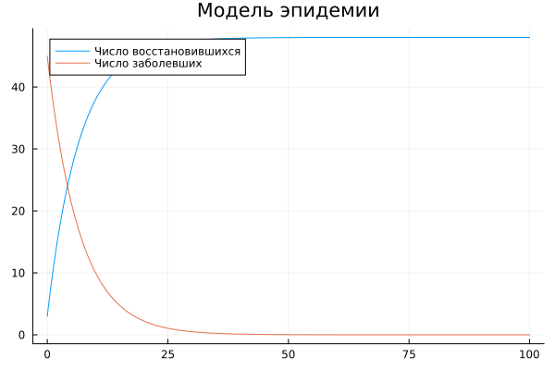

Число восстановившихся и болеющих при изоляции заболевших

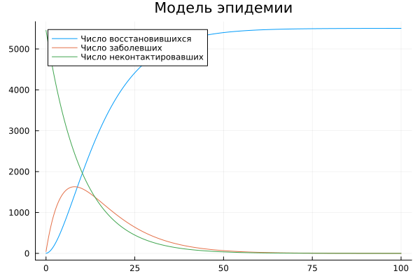

Число восстановившихся и болеющих при невозможности изоляции заболевших

## 4.2 Моделирование с помощью Openmodelica

Аналогично первому случаю введем параметры $a,b$, а также параметр $N$– количество особей в популяции:

parameter Real N = 5505;  
parameter Real a = 0.10;  
parameter Real b = 0.15;

Введем переменные $I,R,S$:

Real I(start=45);  
Real R(start=3);  
Real S(start=5457);

Введем систему уравнений, описывающую нашу модель:

equation  
 der(I) = a*S-b*I;  
 der(R) = b*I;  
 der(S) = -a*S;

Для моего варианта получились следующие графики (рис. ??, ??).

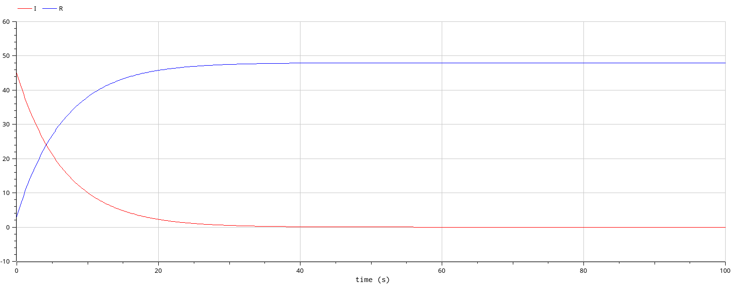

Число восстановившихся и болеющих при изоляции заболевших

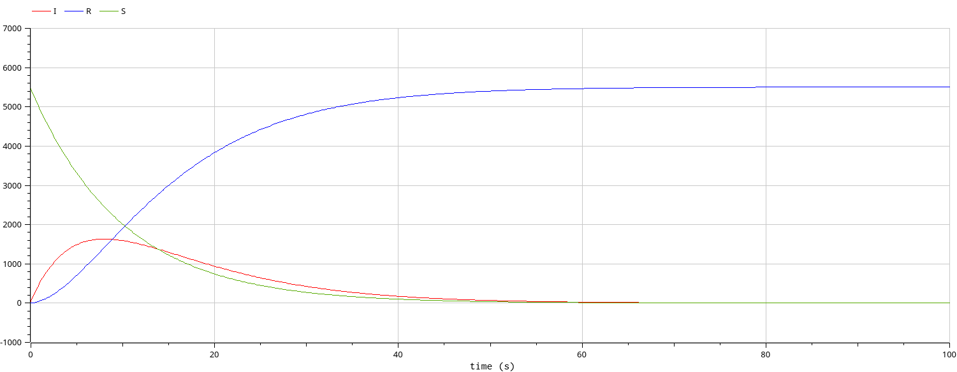

Число восстановившихся и болеющих при невозможности изоляции заболевших

# 5 Выводы

Была построена модель эпидемии. В случае изоляции зоболевших число зараженных сразу падает. В случае невозможности изоляции число зараженных в какой-то момент достигает своего пика, а потом падает.

# Список литературы